Система Управления рестораном

Анализ активностей

Исполнитель:
Прокопьев Д.А., студент группы 932204

Содержание
1. Поиск ключевых вариантов использования
2. Диаграмма активностей для прецедента M1: регистрация заказа
3. Диаграмма активностей для прецедента D1: контроль загрузки зала
4. Диаграмма активностей для прецедента C2: фиксация результатов приготовления
Вывод

Анализ активностей

Поиск ключевых вариантов использования
Анализ ранее сформулированных вариантов использования и сценариев показал, что для построения диаграмм активностей целесообразно выбрать те прецеденты, которые наиболее полно отражают основные бизнес-процессы ресторана и затрагивают ключевых актёров системы: Официанта, Менеджера и Повара.
С учётом материалов предыдущих практических работ для дальнейшей детализации выбраны следующие прецеденты:
M1: регистрация заказа;
D1: контроль загрузки зала;
C2: фиксация результатов приготовления.
Выбранные варианты использования являются архитектурно значимыми, регулярно выполняются в процессе работы ресторана и позволяют проследить логику взаимодействия пользователей с системой на уровне последовательности действий, проверок условий и альтернативных ветвей выполнения.

Диаграмма активностей для прецедента M1: регистрация заказа
Диаграмма активностей для прецедента «M1: регистрация заказа» должна отражать процесс оформления нового заказа официантом, проверки состава заказа системой, сохранения данных и передачи заказа на кухню.
На диаграмме рекомендуется отразить следующие основные действия и развилки:
• начало процесса;
• выбор функции «Создать заказ»;
• отображение формы заказа системой;
• ввод номера стола и состава заказа;
• проверка доступности выбранных позиций;
• альтернативная ветвь при недоступности блюда;
• подтверждение заказа официантом;
• сохранение заказа системой;
• передача заказа на кухню;
• альтернативная ветвь при ошибке передачи;
• отображение сообщения об успешной регистрации;
• завершение процесса.
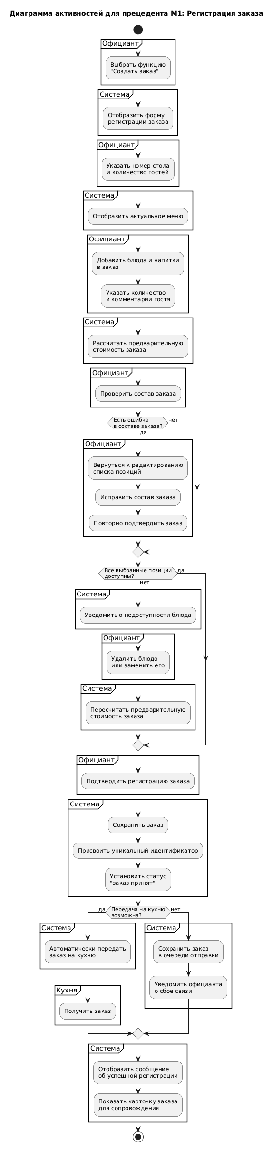

Рис. 1. Диаграмма активностей для прецедента M1: регистрация заказа

Диаграмма активностей для прецедента D1: контроль загрузки зала
Диаграмма активностей для прецедента «D1: контроль загрузки зала» должна показывать последовательность действий менеджера при просмотре текущей ситуации в зале, анализе занятости столов и выявлении проблемных ситуаций обслуживания.
На диаграмме рекомендуется отразить следующие основные действия и развилки:
• начало процесса;
• выбор функции контроля загрузки зала;
• отображение схемы зала системой;
• просмотр статусов столов и активных заказов;
• выбор конкретного стола или заказа для детализации;
• отображение расширенной информации;
• проверка наличия задержек или проблемных ситуаций;
• альтернативная ветвь при отсутствии актуальных данных;
• принятие менеджером организационного решения;
• завершение процесса.
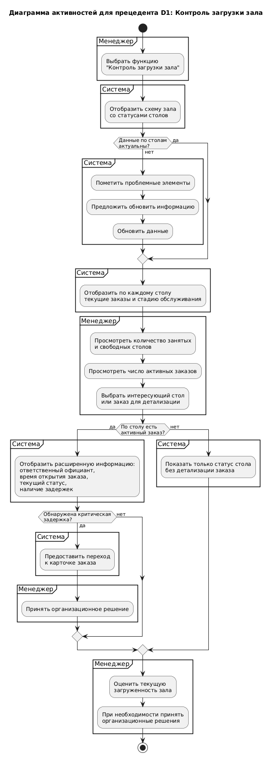

Рис. 2. Диаграмма активностей для прецедента D1: контроль загрузки зала

Диаграмма активностей для прецедента C2: фиксация результатов приготовления
Диаграмма активностей для прецедента «C2: фиксация результатов приготовления» должна описывать действия повара по изменению статусов приготовления блюда или заказа, а также реакции системы на частичную готовность, задержки и полную готовность заказа.
На диаграмме рекомендуется отразить следующие основные действия и развилки:
• начало процесса;
• открытие списка заказов на кухне;
• выбор заказа или блюда;
• отображение текущего статуса системой;
• изменение статуса приготовления;
• сохранение нового статуса;
• проверка полной готовности заказа;
• альтернативная ветвь при частичной готовности;
• альтернативная ветвь при отсутствии ингредиентов или отмене заказа;
• уведомление официанта и менеджера;
• перевод заказа в состояние «готов к подаче»;
• завершение процесса.
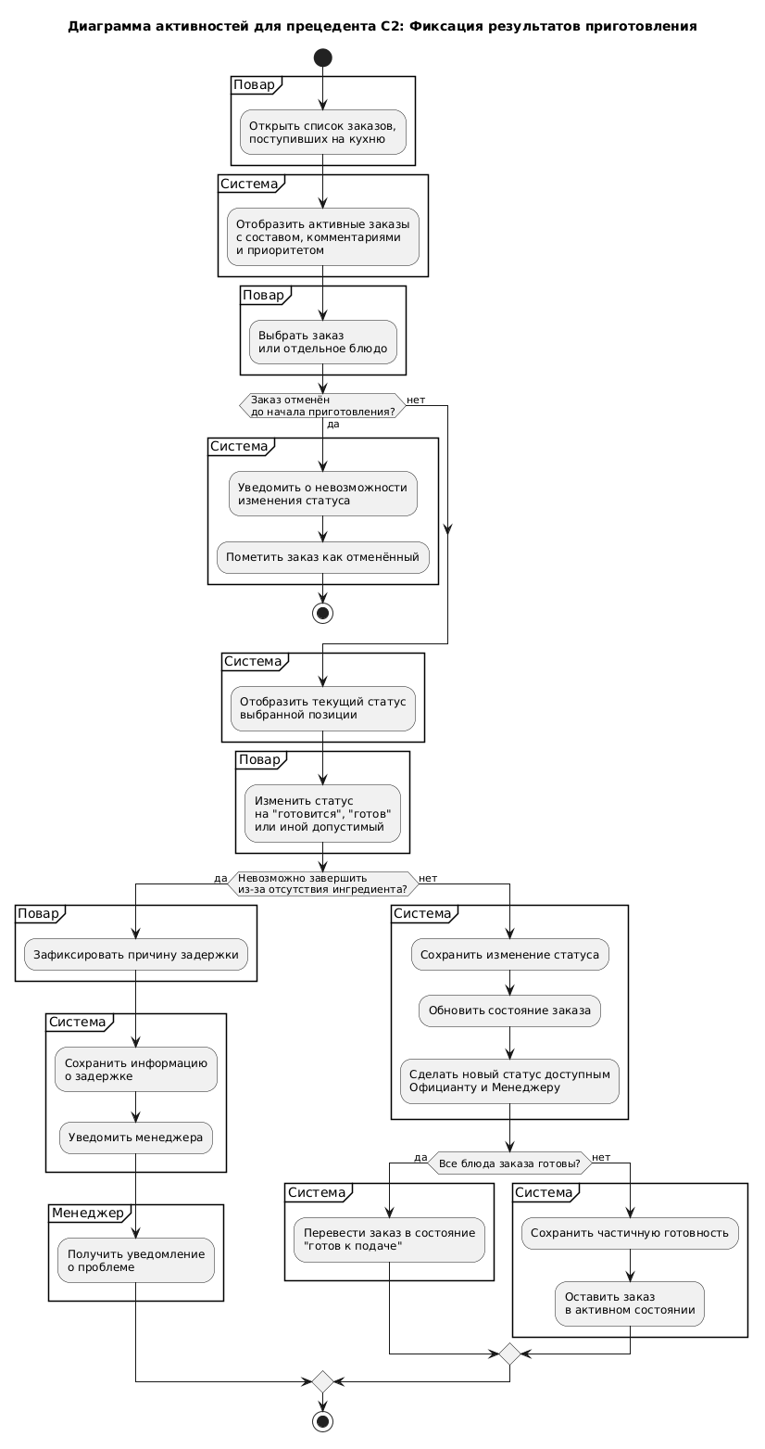

Рис. 3. Диаграмма активностей для прецедента C2: фиксация результатов приготовления

Вывод
В ходе выполнения практической работы были определены ключевые варианты использования системы управления рестораном, для которых целесообразно построить диаграммы активностей.
Выбранные прецеденты — регистрация заказа, контроль загрузки зала и фиксация результатов приготовления — отражают основные процессы работы ресторана и охватывают действия всех трёх основных актёров системы: Официанта, Менеджера и Повара.
Подготовленное описание создаёт основу для последующего построения диаграмм активностей и позволяет корректно отразить логику работы системы, последовательность действий пользователей, а также возможные альтернативные ветви выполнения сценариев.

